SJJSJX$X-XQ-VX.XX
XXX

非密★公开

档案号
分类号
密级
阶段
数据接收解析软件
需求规格说明
型(代)号
文件号
共 22 页
四川创意科技有限公司
编写人
参加人
校 对
审 核
会 签
标准化
审 批
批 准

说明：

目 次
目 次 I
数据接收解析软件需求规格说明 2
1 范围 2
1.1 标识 2
1.2 系统概述 2
1.3 文档概述 3
1.4 软件等级 3
2 引用文档 3
3 需求 4
3.1 功能需求 4
3.2 性能需求 15
3.3 接口需求 15
3.4 计算机资源需求 15
3.5 软件质量因素 16
3.6 设计和实现约束 18
3.7 人员需求 18
3.8 软件保障需求 18
3.9 其他需求 18
4 合格性规定 19
5 需求可追踪性 19
6 验收、交付需求 20
7 注释 21

数据接收解析软件需求规格说明
- 范围
  - 标识
- 本文档已批准的标识号为：XXX$X-XQ-VX.XX；
- 标题为：数据接收解析软件需求规格说明；
- 本文档适用于数据接收解析软件的设计与开发。
  - 系统概述
    - 平台概述
数据接收解析软件包括两部分：飞控数据接收显示和环境数据接收显示。
软件通过以太网接口与遥测系统通信，遥测系统通过UDP组播的方式向软件发送数据。软件运行环境图如图1 所示。
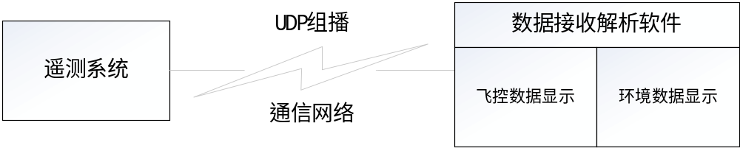
- 软件运行环境图
    - 软件概述
      - 飞控数据显示
- 接收远程遥测系统发送过来的飞控数据，对数据进行解析和存储；
- 飞行程序状态的展示（按照弹道时序，完成后按颜色灯显示），如图2 所示；
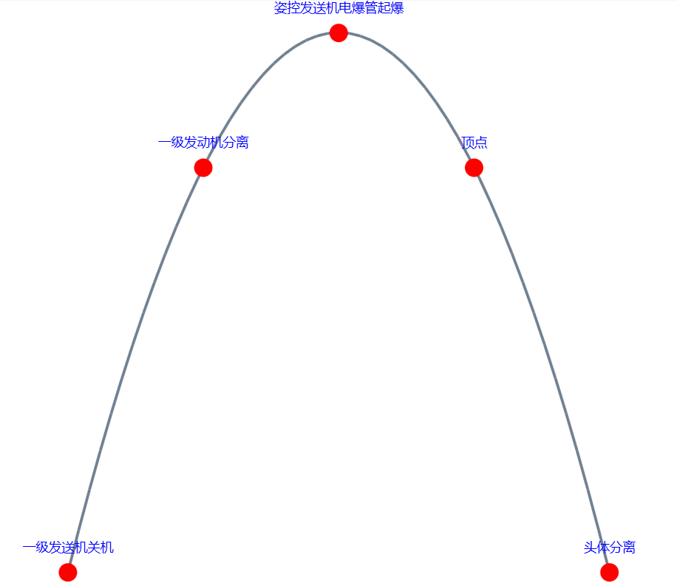
- 飞行程序状态展示图
- 实时显示飞控系统弹道参数及曲线；
- 读取存储的历史数据并进行回放展示。
      - 环境数据显示
- 接收远程遥测系统发送过来的环境数据，对数据进行解析和存储；
- 对解析的环境参数进行实时展示；
- 读取历史存储数据包并进行回放展示。
      - 软件功能结构
软件功能结构如图3 所示。
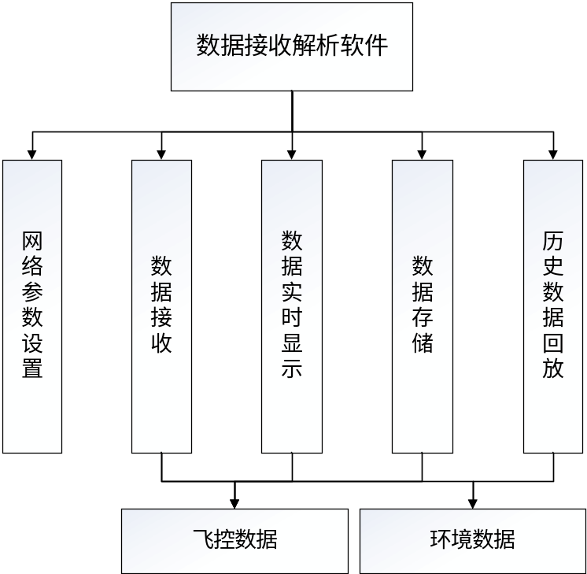
- 数据接收解析软件功能结构图
  - 文档概述
本文档对数据接收解析软件的各项功能需求、设计约束、运行环境和支持条件等作了分析，为整个软件开发工作奠定基础。本文档适用于数据接收解析软件开发的全过程，作为该软件的软件开发计划、设计说明、软件测试计划及其他软件文档的编写依据。
  - 软件等级
数据接收解析软件为×级软件。
- 引用文档
- 数据接收解析软件研制技术要求，电子工程研究所；
- GJB9001B-2009质量管理体系要求；
- GJB438B-2009军用软件开发文档通用要求；
- GJB5000A-2008军用软件研制能力成熟度模型。
- 需求
  - 功能需求
数据接收解析软件主要用于接收远程遥测系统发送的飞控数据与环境数据并进行存储、展示和回放等功能。每项功能需求包括五个方面：功能描述、输入输出、业务流程（用户在界面层次的操作流程）、处理流程（说明了软件内部处理流程）、界面需求，如表1 、表2 所示。
- 功能标识号表
序号 | 功能名称 | 唯一标识号
1 | 网络参数设置功能 | XX$X-XQ-Func_WLSZ
2 | 数据接收功能 | XX$X-XQ-Func_SJJS
3 | 数据实时显示功能 | XX$X-XQ-Func_SSXS
4 | 数据存储功能 | XX$X-XQ-Func_SJCC
5 | 历史数据回放功能 | XX$X-XQ-Func_SJHF
- 接口标识
设备 | 接口名称 | 唯一标识 | 用途 | 来源 | 中间传输 | 接收者
遥测系统 | 网络参数设置 | Func_WLSZ | 设置接收飞控数据、环境数据的网络参数 | 键盘 | 无 | 本软件
遥测系统 | 数据接收 | Func_SJJS | 接收、解析飞控数据、环境数据 | 遥测系统 | 无 | 本软件
遥测系统 | 数据实时显示 | Func_SSXS | 飞控数据、环境数据显示 | 遥测系统 | 无 | 本软件
遥测系统 | 数据存储 | Func_SJCC | 飞控数据、环境数据存储 | 本软件 | 无 | 磁盘
遥测系统 | 历史数据回放 | Func_SJHF | 飞控数据、环境数据回放 | 磁盘 | 无 | 本软件
    - 网络参数设置功能（XX$X-XQ-Func_WLSZ）
      - 功能描述
遥测系统采用UDP组播的通信方式向数据接收解析软件发送飞控数据与环境数据，飞控与环境分为两个不同的组播组，软件的UDP组播地址和端口号等系统参数能够动态配置。
      - 输入输出
网络参数设置功能的输入输出情况见表3 。
- 网络参数设置功能输入输出表
序号 | 方向 | 信息代号 | 信息名称 | 来源/目的地 | 接口 | 信息长度 | 值域范围 | 其他约束
1 | 输入 | WLSZ | 网络参数设置 | 用户/Func_WLSZ | 键盘 | — | — | —
      - 业务流程
网络参数设置功能业务流程如图4 所示。
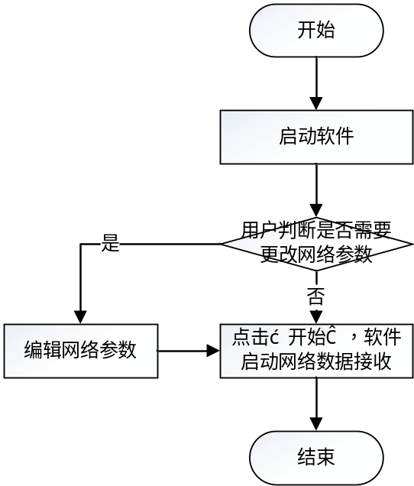
- 网络参数设置功能业务流程图
      - 处理流程
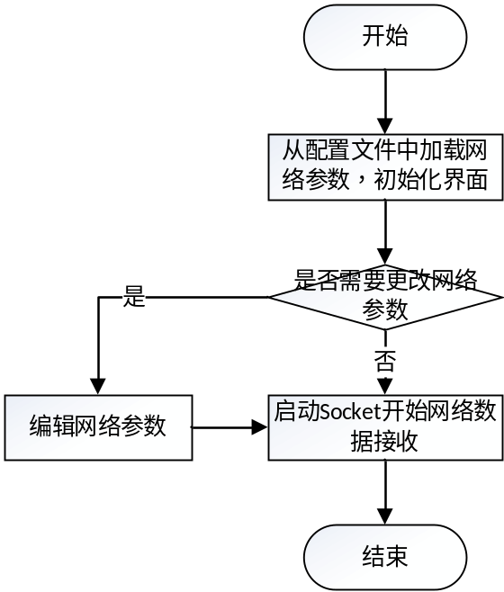
- 网络参数设置功能处理流程图
      - 界面需求
网络参数配置，包括UDP组播地址以及端口号(飞控数据与环境数据两组组播地址)，界面示意图如图6 所示。
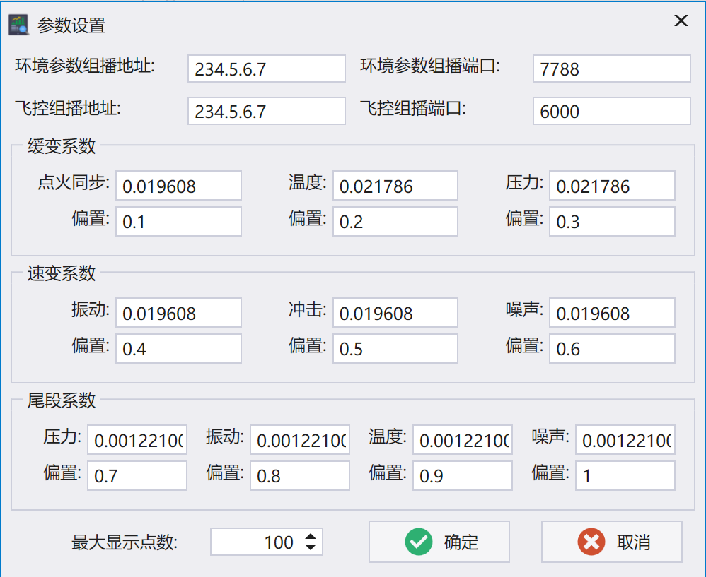
- 网络参数设置界面示意图
    - 数据接收功能（XX$X-XQ-Func_SJJS）
      - 功能描述
软件从遥测系统接收的数据包括飞控数据与环境数据，需要完成这两种数据的接收、解析等功能。
      - 输入输出
数据接收功能输入输出如表4 所示。
- 数据接收功能输入输出
序号 | 方向 | 信息代号 | 信息名称 | 来源/目的地 | 接口 | 信息长度 | 值域范围 | 其他约束
1 | 输入 | SJJS | 飞控、环境数据的接收 | UDP Socket/数据解析模块 | 数据接口 | — | — | 参见《数据接收接解析软件技术协议》
2 | 输出 | SJJX | 飞控、环境数据的解析 | 数据解析模块/数据显示模块 | 数据接口 | — | — | 参见《数据接收接解析软件技术协议》
      - 业务流程
数据接收功能业务流程如图7 所示。
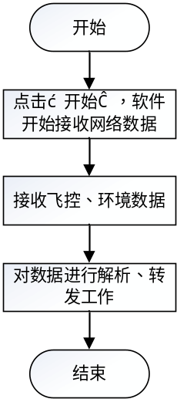
- 数据接收功能业务流程图
      - 处理流程
数据接收功能处理流程如图8 所示。
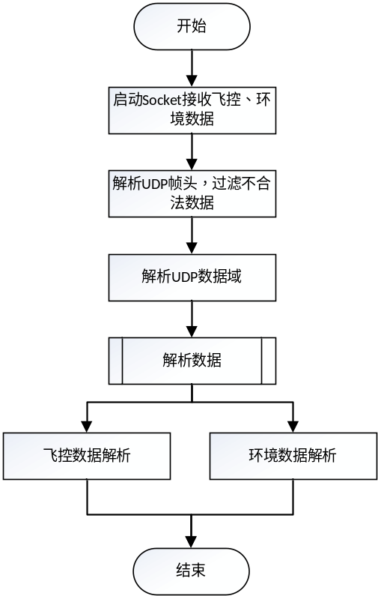
- 数据接收功能处理流程图
      - 界面需求
后台数据处理功能，无界面需求。
    - 数据实时显示功能（XX$X-XQ-Func_SSXS）
      - 功能描述
        - 飞控数据显示
- 按照弹道时序，进行飞行程序状态的展示（完成某个状态以颜色灯显示）；
- 实时显示飞控系统弹道参数及曲线。
        - 环境数据显示
- 对接收到的环境参数进行实时显示（软件从遥测系统接收的环境数据包括：温度、压力、振动、冲击和噪声等37个环境参数）。
      - 输入输出
数据实时显示输入输出如表5 所示。
- 数据实时显示输入输出
序号 | 方向 | 信息代号 | 信息名称 | 来源/目的地 | 接口 | 信息长度 | 值域范围 | 其他约束
1 | 输入 | SSXS | 飞控、环境数据显示 | 本软件/屏幕 | 数据接口 | — | — | 无
      - 业务流程
数据实时显示业务流程如图9 所示。
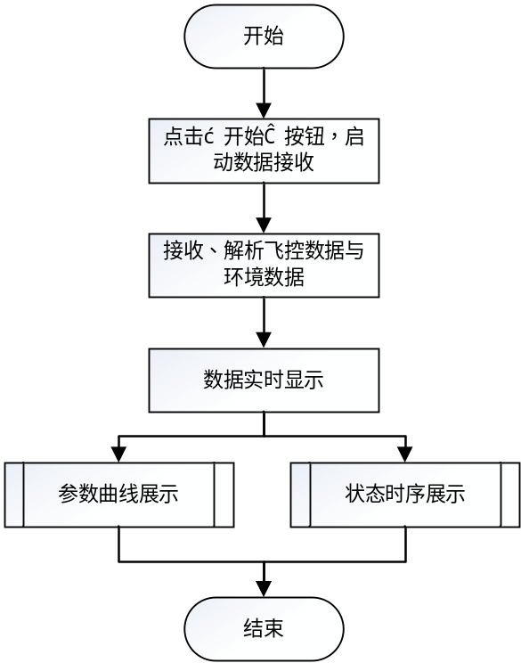
- 数据显示业务流程图
      - 处理流程
本功能项的处理流程如图10 所示。
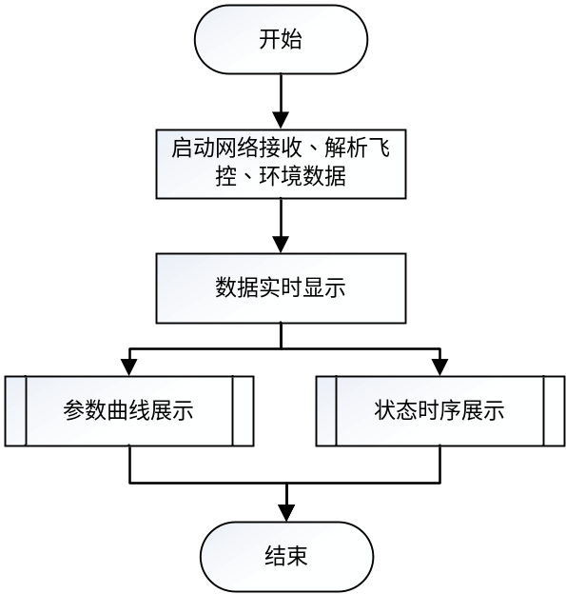
- 数据实时显示处理流程图
      - 界面需求
数据分为飞控数据与环境数据两种，界面采用左右视图的形式将两种数据显示在左右两侧。左侧为飞控数据，右侧为环境数据。在每一侧数据的显示区域上，又以Tab页的形式将每一类的参数信息分开显示，包括参数曲线显示、状态时序展示。界面示意图如图11 、图12 、图13 所示。
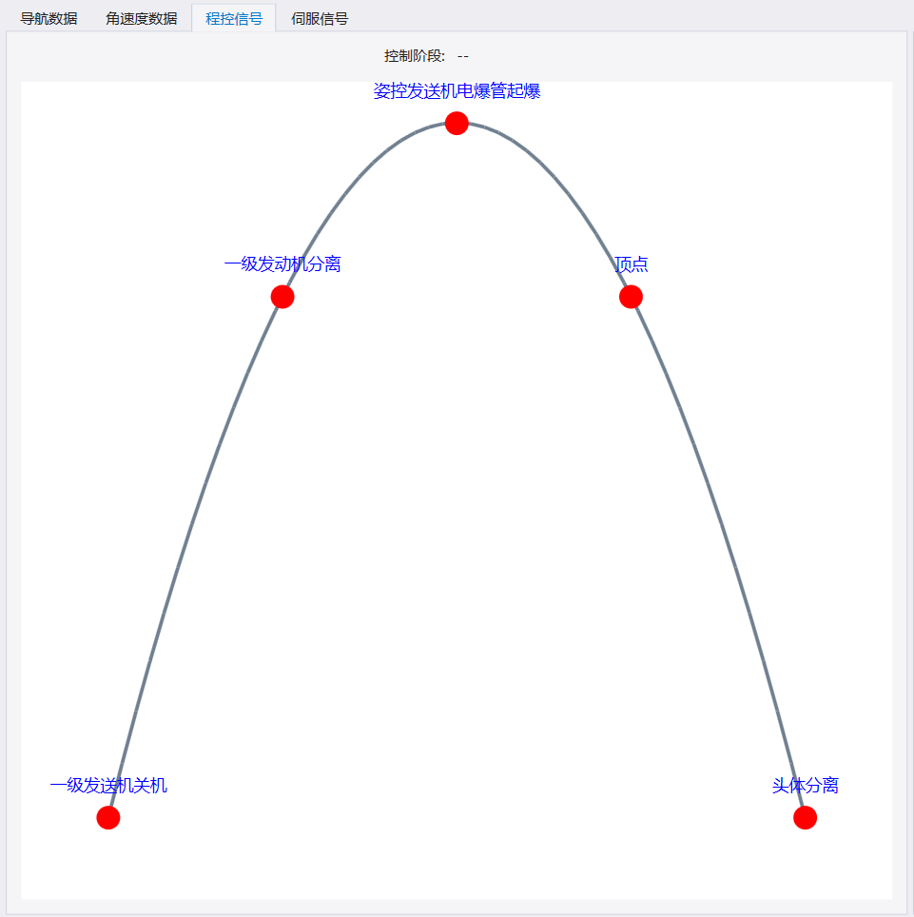
- 程序状态展示界面示意图
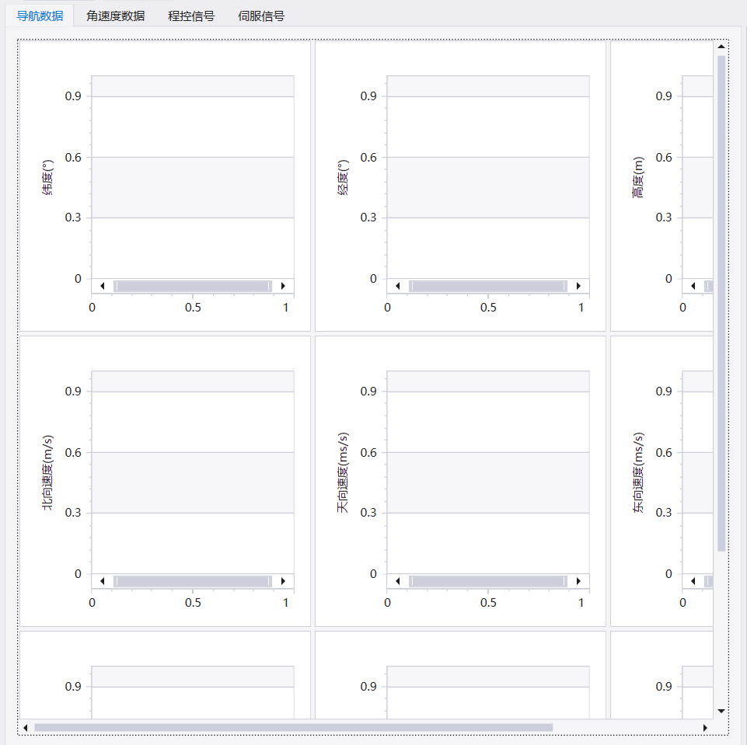
- 状态参数曲线展示界面示意图
注：其他种类数据界面示意图与此界面示意图类似，不一一列举。
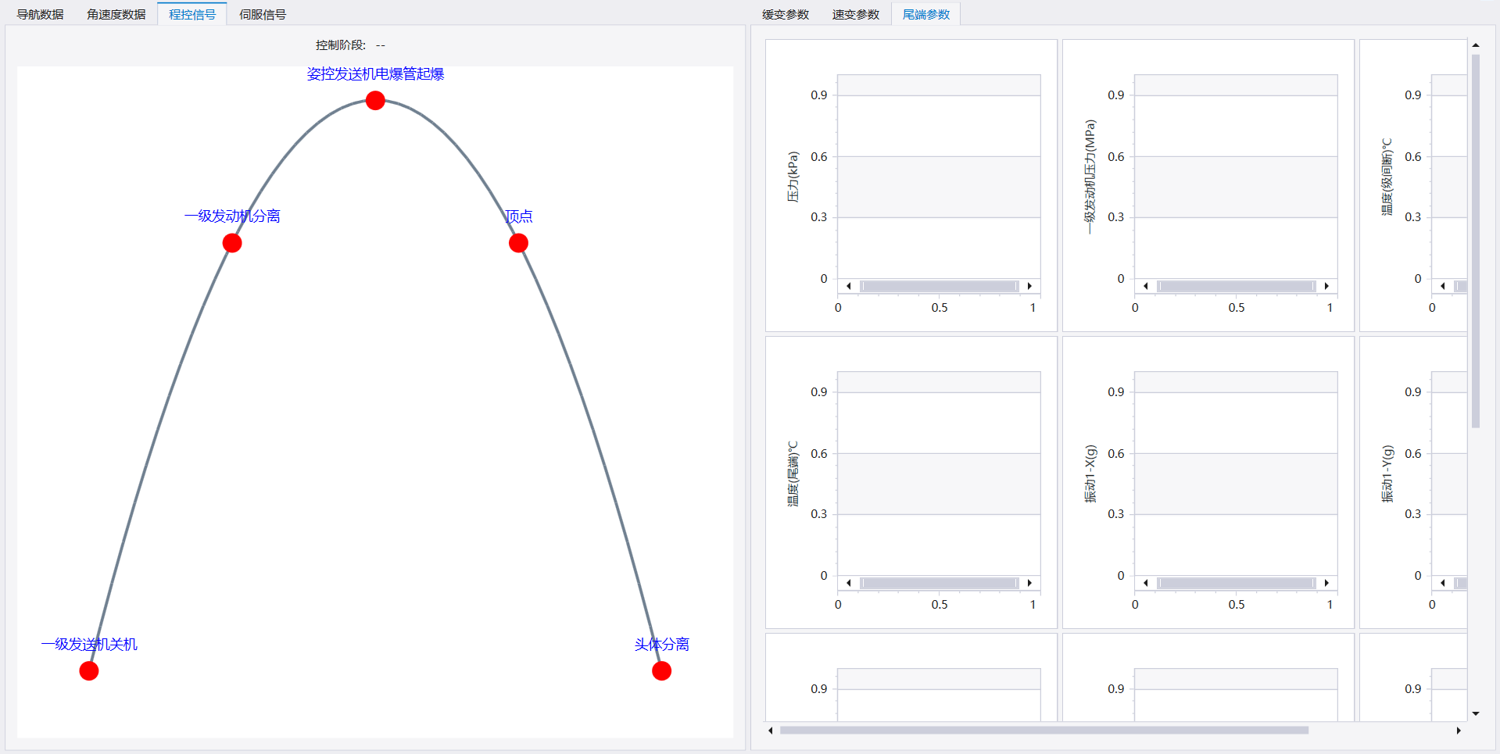
- 主界面状态示意图
    - 数据存储功能（XX$X-XQ-Func_SJCC）
      - 功能描述
软件接收从遥测系统发过来的飞控数据与环境并进行实时存储，便于离线数据分析以及历史数据的回放展示。
每次启动数据接收，分数据类型各自新建一个存储文件。文件存储格式按照二进制数据进行存储，文件名以.bin结尾加时间进行命名。
每次结束数据存储，会生成一条测试信息，记录此次测试的名称、操作人、时间、注释等信息（由用户启动数据测试时手动填写），并记录进数据库中。
      - 输入输出
数据存储功能输入输出如表6 所示。
- 数据存储功能输入输出表
序号 | 方向 | 信息代号 | 信息名称 | 来源/目的地 | 接口 | 信息长度 | 值域范围 | 其他约束
1 | 输出 | SJCC | 数据存储 | 本软件/磁盘 | 文件接口 | — | — | 无
      - 业务流程
数据存储业务流程如图14 所示。
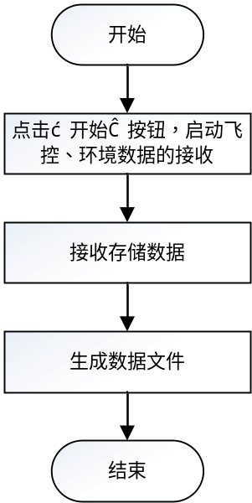
- 数据存储业务流程图
      - 处理流程
数据存储处理流程如图15 所示。
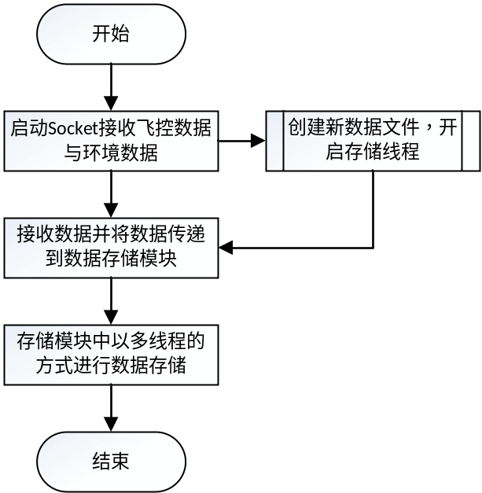
- 数据存储处理流程图
      - 界面需求
测试信息输入界面示意图如图16 所示。
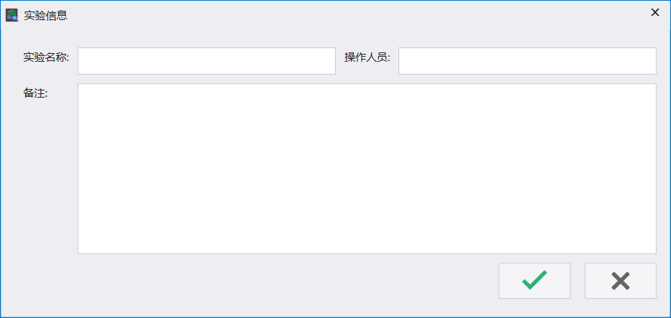
- 测试信息输入界面示意图
    - 历史数据回放功能（XX$X-XQ-Func_SJHF）
      - 功能描述
软件提供用户选择历史数据文件进行数据读取回放展示功能。软件提供历史数据文件导入功能，对历史数据文件进行解析，以曲线的方式显示历史数据。
      - 输入输出
历史数据回放功能的输入输如表7 所示。
- 历史数据回放功能的输入输出
序号 | 方向 | 信息代号 | 信息名称 | 来源/目的地 | 接口 | 信息长度 | 值域范围 | 其他约束
1 | 输入 | SJHF | 历史数据回放 | 磁盘/本软件 | 文件接口 | — | — | 无
      - 业务流程
历史数据回放业务流程如图17 所示。
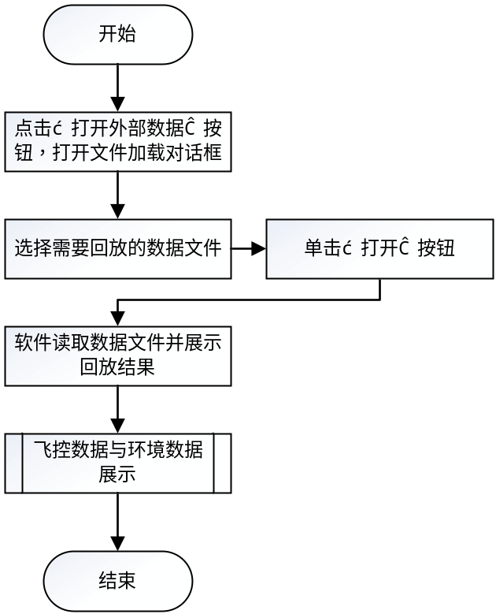
- 外部数据回放业务流程图
      - 处理流程
历史数据回放处理流程如图18 所示。
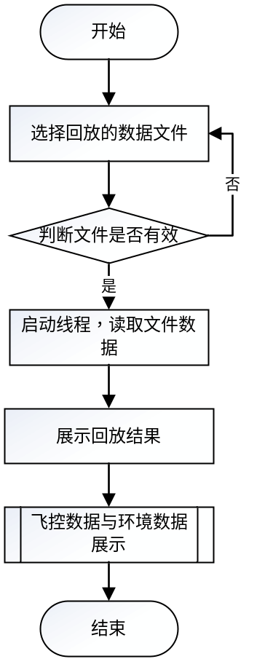
- 历史数据回放处理流程图
      - 界面需求
界面示意图如图19 、图20 所示。
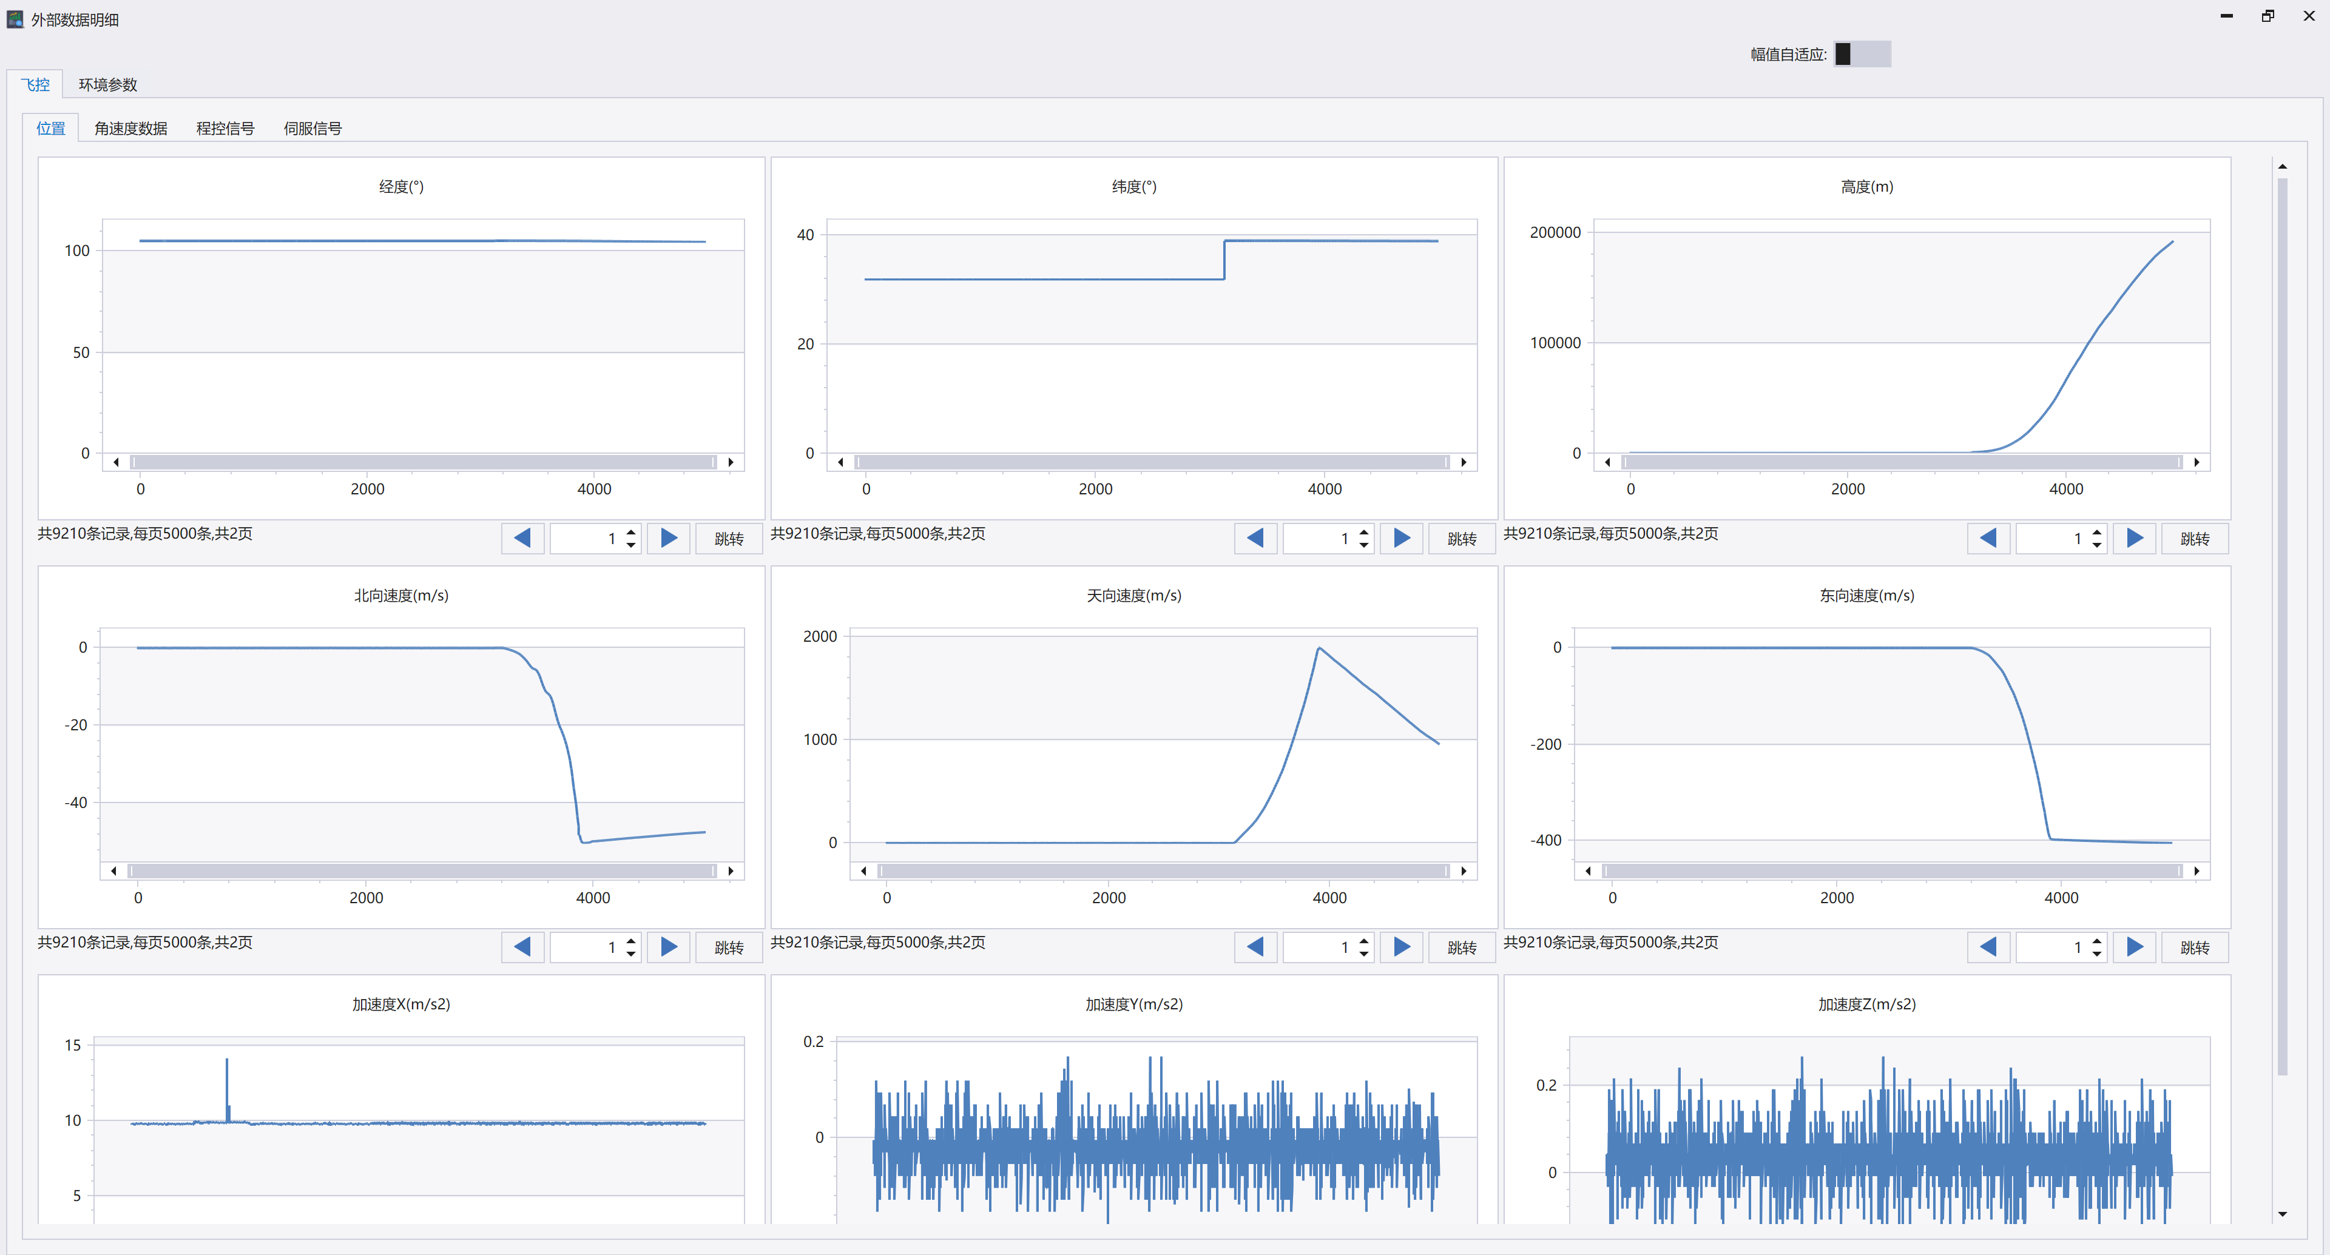
- 历史数据回放——数据显示界面示意图
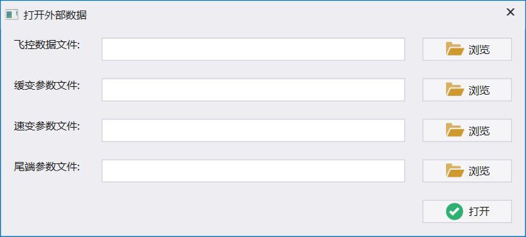
- 历史数据回放——数据选择界面示意图
  - 性能需求
本节无条文。
  - 接口需求
    - 以太网接口（XX$X-XQ-Inf_Eth）
下位机通过局域网实现与上位机的通信，网络通信接口为10M/100M自适应以太网，通信协议为UDP，UDP应用层数据采用统一帧结构，具体通信协议见《数据接收接解析软件技术协议》。
    - 文件接口（XX$X-XQ-Inf_FILE）
本软件的文件接口包括网络参数配置文件接口、飞控数据和环境数据文件接口，文件具体结构在软件研制过程中和研制方协商确定。
文件接口要求能对空文件和文件格式不匹配的情况进行判断，若用户选择了空文件，则弹出提示框并提示“选择了空文件，请重新选择”，若选择的文件格式不为符合的格式，则弹出提示框并提示“选择的文件格式错误，请重新选择”，若选择了内容格式错误（比如乱码）的文件，要求软件能够弹出提示框并提示“选择文件错误，请重新选择”。
  - 计算机资源需求
    - 计算机硬件需求
- 主频：要求CPU主频2.2GHz以上；
- 硬盘：要求具有500G硬盘；
- 内存：要求具有不小于2G的内存；
- 接口：100M自适应以太网接口；
- 分辨率：1920*1080。
    - 计算机软件需求
- 操作系统：Windows 7 64bit；
- 开发平台：软件使用C#语言开发，开发编译工具使用VS2019。
  - 软件质量因素
    - 可靠性
- 软件开发过程中，严格按照软件工程化的要求进行控制管理；
- 严格按照中物院电工程研究所《软件工程规范》等要求进行软件设计、编程和文档编写；
- 软件具有容错能力，具有防止误操作的能力，若接收到下位机上报的命令异常时，应有相应提示，不会导致软件崩溃。
    - 安全性
不会导致设备损坏和人员伤亡，安全性要求如表8 所示。
- 安全性要求
序号 | 安全性要求 | 描述
1 | 容错性 | 设备容错机制，防止在系统出现单点失败时，能保证系统的正常运行
2 | 稳定性 | 具备异常处理机制
    - 保密性
本项目的知识产权归甲方所有。乙方项目组成员需保守秘密，不得向项目组以外的人员透漏本课题的研究内容。该课题研究内容和成果只向甲方提供，未征得甲方同意，不得对外公开发表。如果因乙方原因造成泄密事件，后果由乙方承担。
    - 功能性
- 数据接收解析软件的需求应该覆盖《数据接收接解析软件技术协议》的所有功能要求；
- 数据接收解析软件内部的信息交换采用统一的标准，保证信息交换的成功；
- 数据接收解析软件内部处理的数据精度、格式转换要满足要求，并保留足够的有效位数；
- 数据接收解析软件设计时充分考虑各种异常中止程序的处理，在各种异常发生时能及时有效处理，保证系统工作不中断；
- 对于数据的合法性进行严格的检查，并给出相关的提示，防止由于数据的无效影响功能的实现。
    - 护性
- 功能按钮和菜单提供在线随动提示，以及足够的帮助信息；
- 提供故障提示说明和可能的问题分析提示；
- 模块编程严格按照模块化要求，降低模块间耦合度，接口简单；
- 使用异常处理技术，在非致命问题时能够继续正常运行程序。
    - 代码规范
- 软件设计规范需严格执行《C#编码准则》要求；
- 提供足够的日志记录信息和程序代码注释，注释行不少于程序行的20%，注释准确率不低于95%，且文件不含无意义的纯代码行；
- 单个数字常量使用宏定义，多个有关联的数字常量用枚举变量定义；
- 所有变量需遵循先初始化再使用的原则；
- 软件限制使用全局变量，全局变量需和甲方确认；
- 应用层软件的90%函数（可重入函数/总函数）均需实现可重入；
- 软件变量名称和函数名称尽量使用有意义的英文名；
- 实现相同功能的代码需设计为函数重复使用；
- 所有变量定义均使用UINT8、UINT16、UINT32等统一格式；
- 软件能处理命令帧格式以及其他需求变化情况（如帧头、帧体的长度和内容变化）；
- 软件具有一定的容错能力，在软件正常运行的情况下，能够正确执行与故障硬件无关的命令和操作，并且在计算过程中不会发生死机或程序崩溃现象。
    - 移植性
- 模块划分尽量考虑通用性，使用通用成熟的系统调用避免使用依赖特定环境和硬件资源地系统调用；
- 在相同的环境下能够在较短时间内进行软件安装并运行；
- 安装程序提供完整的运行参数配置过程；
- 安装路径可配置。
    - 测试要求
- 乙方在测试阶段应完成配置项测试和系统测试，并产出测试用例、测试记录和测试报告文件；
- 乙方配合甲方对数据接收解析软件功能项逐一进行验证，并通过甲方组织的验收。
  - 设计和实现约束
- 软件开发环境为VS2019，开发语言为C#；
- 软件设计规范严格执行《C#编码准则》要求；
- 在硬件（如CPU频率、内存速度、硬盘速度）和Windows操作系统升级的情况下，软件运行、测试结果不受影响；
- 软件显示至少在1920*1080显示分辨率下达到最佳效果，并向上兼容。
  - 人员需求
使用人员应接受组件操作培训。
  - 软件保障需求
- 乙方核心开发人员参与后续开发、联调和测试工作，确保各项指标的完成；
- 在合同期限结束以后，能够提供相关的咨询服务及技术交流；
- 软件项目团队应为编写调试说明、操作手册等用户文档提供素材和支持，并完成该软件全寿命周期的维护和升级相关工作。
  - 其他需求
- 文档产品符合甲方提供的模板要求，软件设计、编码和测试应符合甲方相应准则文件要求；
- 乙方在编码阶段完成内部测试；
- 乙方在测试阶段完成功能确认测试和系统测试，并产出测试用列、测试记录和测试报告文件；
- 乙方配合甲方对软件功能逐一进行验证，并通过甲方组织的验收。
- 合格性规定
合格性方法见表9 。
- 合格性方法
需求名称 | 标识号 | 合格性  方法 | 合格性  级别 | 备注
网络参数设置功能 | XX$X-XQ-Func_WLSZ | T | 1 | —
数据接收功能 | XX$X-XQ-Func_SJJS | T | 1 | —
数据实时显示功能 | XX$X-XQ-Func_SSXS | T | 1 | —
数据存储功能 | XX$X-XQ-Func_SJCC | T | 1 | —
历史数据回放功能 | XX$X-XQ-Func_SJHF | T | 1 | —
文件接口 | XX$X-XQ-Inf_FILE | T | 1 | —
以太网接口 | XX$X-XQ-Inf_Eth | T | 1 | —
计算机资源需求 | — | Z | 1 | —
设计和实现约束 | — | Z | 1 | —
可靠性 | — | A | 1 | —
安全性 | — | A | 1 | —
保密性 | — | A | 1 | —
人员需求 | — | Z | 1 | —
软件保障需求 | — | Z | 1 | —
其他需求 | — | Z | 1 | —
注： “合格性方法”：A（分析）、T（测试）、D（演示）、Z（审查）。
“合格性级别”：1表示配置项；2表示系统集成；3表示系统；4表示系统安装。
- 需求可追踪性
正向追溯见表10 。
- 正向追溯表
技术协议 | 需求规格说明
2.2 飞控数据接收  3.2 环境系统数据接收 | 3.1.1 网络参数设置（XX$X-XQ-Func_WLSZ）
2.3 数据实时显示  3.3 环境数据接收、显示与存储 | 3.1.2 数据接收功能（XX$X-XQ-Func_SJJS）
2.3 数据实时显示  3.3 环境数据接收、显示与存储 | 3.1.3 数据实时显示（XX$X-XQ-Func_SSXS）
2.3 数据实时显示  3.3 环境数据接收、显示与存储 | 3.1.4 数据存储（XX$X-XQ-Func_SJCC）
2.3 数据实时显示  3.3 环境数据接收、显示与存储 | 3.1.5 历史数据回放（XX$X-XQ-Func_SJHF）
1.2节 性能 | 3.2节 性能需求
1.3节 接口 | 3.3节 接口需求
逆向追溯见表11 。
- 逆向追溯表
需求规格说明 | 技术协议
3.1.1 网络参数设置（XX$X-XQ-Func_WLSZ） | 2.2 飞控数据接收  3.2 环境系统数据接收
3.1.2 数据接收功能（XX$X-XQ-Func_SJJS） | 2.3 数据实时显示  3.3 环境数据接收、显示与存储
3.1.3 数据实时显示（XX$X-XQ-Func_SSXS） | 2.3 数据实时显示  3.3 环境数据接收、显示与存储
3.1.4 数据存储（XX$X-XQ-Func_SJCC） | 2.3 数据实时显示  3.3 环境数据接收、显示与存储
3.1.5 历史数据回放（XX$X-XQ-Func_SJHF） | 2.3 数据实时显示  3.3 环境数据接收、显示与存储
3.2节 性能需求 | 1.2节 性能
3.3节 接口需求 | 1.3节 接口
- 验收、交付需求
本软件验收标准为：
- 通过内部测试，软件实现的各项功能、性能和接口通过验证满足本任务书要求；所有缺陷均归零或得到软件需求方认可；
- 通过系统联试（或其他确认方式，如评审），所有缺陷均归零或得到软件需求方认可；
- 所有软件工作产品均已完成。
在项目闭项时应交付的软件工作产品见表，以所有软件工作产品归所受控库为交付完成标准，如表12 所示。
- 软件工作产品
序号 | 软件工作产品代号 | 软件工作产品名称
1 | XXX$X-XQ | XXX$X数据接收解析软件需求规格说明
2 | XXX$X-RS | XXX$X数据接收解析软件设计说明
3 | XXX$X -TP | XXX$X数据接收解析软件测试计划
4 | XXX$X -TR | XXX$X数据接收解析软件测试报告
5 | XXX$X -YC | XXX$X数据接收解析软件源程序
6 | XXX$X -MD | XXX$X数据接收解析软件目标代码
- 注释
本章无条文。

